アスガルド

# 国旗

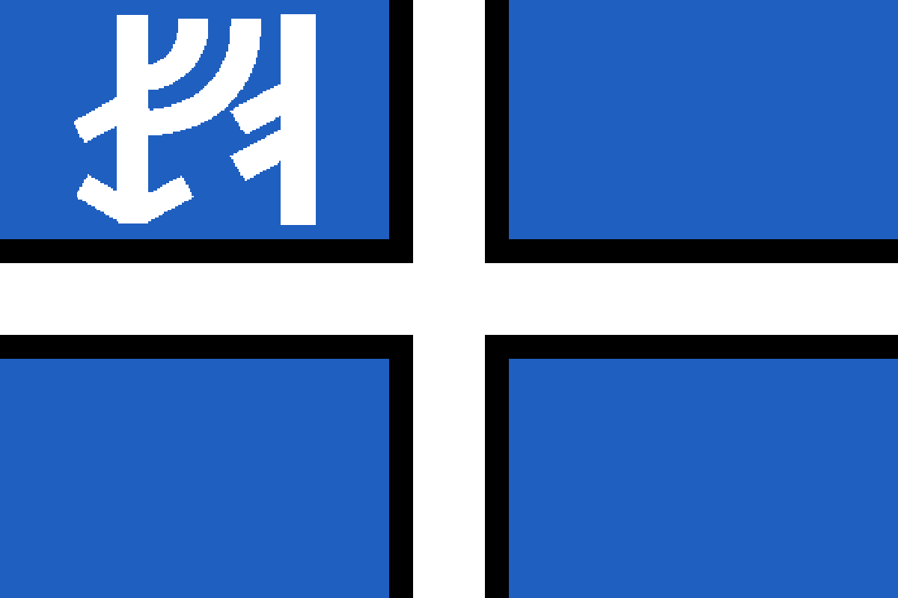

# 情報

|  |  |
| --- | --- |
| 国名(火付漢字名) | 阿州我流弩 |
| 国家体制 | 連邦国 |
| 首都 | アース |
| 言語 | 西アース |
| 国家元首 | アースランド4世 |
| 通貨 | ウォル |
| 人口 | 2億4,088万人 |
| 国歌 | ユーラネシア狂想曲 |
| GDP | 6兆8,260億$ |
| 総兵力 | 25万人 |
| 宗教 | エッダ |

嘗てアクアートの傀儡国家だったが、第一次世界大戦以降取って代わりアスガルドが翼州の中心的な国家として成長した。経済力や科学技術は世界トップクラスだが、世界的な影響力はそれに見合わない程弱い。オーリンループ大陸に住む白人の99.9％はアスガルドからの移民で、超大国ヴィンランドの基礎となった国家。アスガルドには14の州と3つの特別行政区が存在する。特に特別行政区には人口500万人以上の巨大な都市が存在していて、首都のアースはアシック系の壮麗な巨大建築を多く見ることができる。

## 企業群

### Toru（トール）

スポーツメーカー

### Alchen（アルケン）

薬品メーカー

### Standard（スタンダード）

石油系企業

### King of land（キングオブランド）

農業メーカー

## 生活様式

幼少期～高校生→両親(特に母親)や先生による教育

大人～→母親は育児、父親は労働

# 人種割合

# 住人



# 行政区画

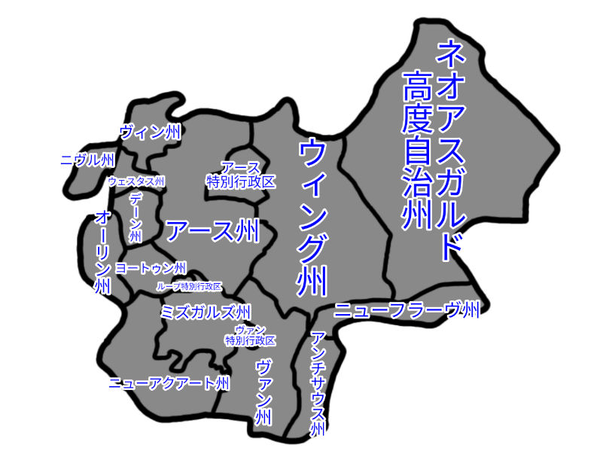

# 首都

